CCSP du SMA Infrastructure et environnement
SMA(IE) CCSP
Rapport pour la réunion de l'Exécutif national, décembre 2025

Les réunions du SMA(IE) CCSP ont eu lieu le 23 juin et le 14 novembre.
SMA(IE) Peter Hammerschmidt, MGen Nicolas Pilon, COS(IE) et Col Fortin Comd RP Ops Gp HQ.

Mise à jour financière – juin CCSP
Annonce des investissements de la Défense (en espèces) : Action
(1) Maintien des infrastructures – 8,8 milliards de dollars sur 5 ans, 69 milliards de dollars sur 20 ans ;
(2) Augmentation de la capacité en munitions – 1,5 milliard de dollars sur 5 ans, 5,8 millions de dollars sur 20 ans ;
(3) Réhabilitation des infrastructures d'entraînement et de tir – 2,6 milliards de dollars sur 5 ans, 11,4 milliards de dollars sur 20 ans ;
(4) Infrastructures navales – 1,2 milliard de dollars sur 5 ans, 18,1 milliards de dollars sur 20 ans ; et
(5) Un gain important dans l'investissement de ce gouvernement est l'allocation de 1 246 ETP et de l'enveloppe ETS associée au groupe des opérations des FC pour soutenir l'initiative de maintien des infrastructures.

Ces fonds s'ajouteront au financement reçu dans le cadre du programme « Notre Nord, fort et libre ».
CCSP de novembre -
Voir les ressources PowerPoint – CCPS Dépenses de défense NNFL et 2 % de l'OTAN
Aperçu PowerPoint -
• NNFL – Entretien et renouvellement des infrastructures (diapositive 3)
• Nouvel investissement dans la défense – 2 % de l'OTAN (diapositives 4 à 9)
• Résumé (diapositives 10 et 11)
• Groupe des opérations des FCR – Croissance des ETP (transfert)
SMA(IE) Profil des ETP sur 7 ans (diapositive 11)
Aperçu :
• En s'appuyant sur l'effectif actuel du SMA(IE), qui compte 3 228 employés, ces nouveaux ETP contribueront à stabiliser et à maintenir le portefeuille immobilier du MDN.
• Le SMA(IE) continuera de rechercher des fonds et des ressources supplémentaires, au besoin, pour soutenir son effectif à mesure que les FAC s'agrandissent et que nous nous efforçons d'améliorer le portefeuille immobilier du MDN.
• Afin de remédier au sous-financement historique des opérations, 1 356 des 1 837 nouveaux ETP seront affectés au groupe des opérations des RP des FC.

(tableau disponible seulement en anglais)
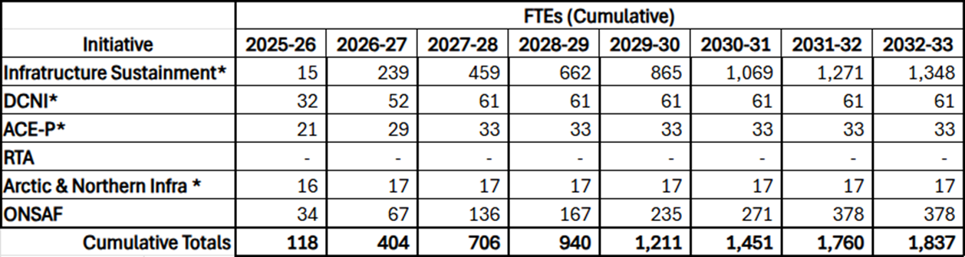
* ETP supplémentaires réservés (2026-2027 et au-delà), en attendant la décision finale du Conseil du Trésor.
Remarque : En outre, non mentionné ici :
- 10 millions de dollars en ETS obtenus par l'intermédiaire du Comité de gestion des investissements et des ressources (CGIR) du MDN pour combler les pénuries de personnel du Groupe des opérations de la FC UOI.
- Financement de la modernisation du NORAD, qui comprend des projets parrainés par d'autres L1 et soutenus par le SMA(IE) ~198 ETP.

Voir le PowerPoint sur les ressources – Exposé sur le Groupe des opérations de la Force de projection des FC
Diapositive 3 – Le soutien et la reconnaissance de la haute direction, ainsi que le financement supplémentaire, représentent une occasion unique de reconstruire le Groupe des opérations de la Force de projection des FC pour en faire une organisation moderne, durable et axée sur la mission. Cependant, le succès dépendra :
• d'un séquençage réfléchi de la croissance et de la réforme ;
• de mécanismes solides de gouvernance et de responsabilisation ; et
• d'un engagement et d'une communication soutenus avec le personnel et les partenaires de la Défense.

Équipe Évolution Mise à jour Col Fortin Courriel - Nouveau chapitre dans la modernisation du groupe des opérations des FC RP. Le travail de base de l'équipe Évolution étant maintenant terminé et la nouvelle structure du QG étant en place, la responsabilité de la modernisation sera désormais pleinement intégrée à notre structure de base de gestion et d'intégration des programmes, des opérations et du soutien.
Compte tenu de l'augmentation du financement et de la dynamique croissante, la modernisation sera menée de l'intérieur et intégrée à nos efforts quotidiens pour améliorer la façon dont nous servons l'organisation.
1. Transition de l'équipe Évolution
À compter du 1er octobre 2025, l'équipe Évolution est passée à un nouveau modèle opérationnel. Son travail a été déterminant pour nous amener à ce stade et sera désormais poursuivi par l'ensemble du QG.
2. Rétrospective
Au cours des deux dernières années, l'équipe Évolution a mené diverses consultations avec les parties prenantes et a produit :
- Un modèle de prestation de services modernisé
- Un tableau de bord d'évaluation de l'état actuel
- Un rapport d'analyse culturelle
- Notre plan d'évolution culturelle
- Diverses analyses, documents d'orientation et stratégies
Ces outils constituent désormais le fondement de notre transformation et continueront à guider nos actions futures.
3. Prochaines étapes
Voici comment nous allons gérer la transition :
- Les tâches de modernisation seront intégrées aux équipes de gestion de programme, d'opérations et de soutien.
- Deux postes déployables relevant du commandant adjoint resteront en place pour soutenir les projets spéciaux des trois équipes. Ils seront pourvus en fonction des besoins du projet, de manière temporaire et à partir du groupe des opérations des Forces canadiennes.
- L'analyse fonctionnelle des RH se poursuivra de manière indépendante, afin de soutenir la planification et le développement de la main-d'œuvre. (Ordre d'opération à suivre)
4. Qui fait quoi
Équipe d'évolution
- Finaliser la documentation et s'assurer que les dossiers sont à la disposition de l'équipe de commandement
- Informer le nouveau responsable de l'analyse fonctionnelle des RH, Alex Lemieux
Équipe de commandement du groupe des opérations des FCR
- Archiver les résultats pour une utilisation future
- Gérer les deux postes déployables
- Superviser l'analyse fonctionnelle des RH
- Intégrer les activités de modernisation dans la structure et le fonctionnement du QG
Équipes de gestion et d'intégration des programmes, des opérations et du soutien
- Prendre en charge les travaux de modernisation dans leurs domaines respectifs
- Collaborer avec les ressources déployables selon les besoins
- S'aligner sur le modèle dirigé par le centre et l'excellence du service à la clientèle
Voir les ressources PowerPoint – Briefing du groupe des opérations des FCA
Réorganisation du groupe des opérations des FCA (diapositive 9)
Résumé
• 10 chefs J regroupés en 3 directeurs : opérations, programmes et soutien
• L'objectif principal est une meilleure intégration avec les autres SMA(IE) N2 – beaucoup ne sont pas familiarisés avec la structure des codes J
• Actuellement, les autres N3 ont entre 2 et 5 points de contact au sein des codes J, la nouvelle structure fournit un point de contact principal pour chaque N3.
• L'avantage secondaire est une amélioration de la profondeur et de la concentration, ainsi que la maximisation du leadership senior existant au siège
• Exemple : la gestion des programmes est actuellement partagée entre 3 codes J qui seraient regroupés sous un seul.
• La mise en œuvre est réalisable en quelques mois et devrait se faire de manière relativement transparente. Priorité donnée dans les prévisions actuelles de l'NNFL ETP.
• Directeur civil prévu pour le programme – crée des avantages en termes de continuité et de développement, mais présente des risques de classification (AS vs EX)

Nouvelle structure en bref (seulement disponible en anglais)

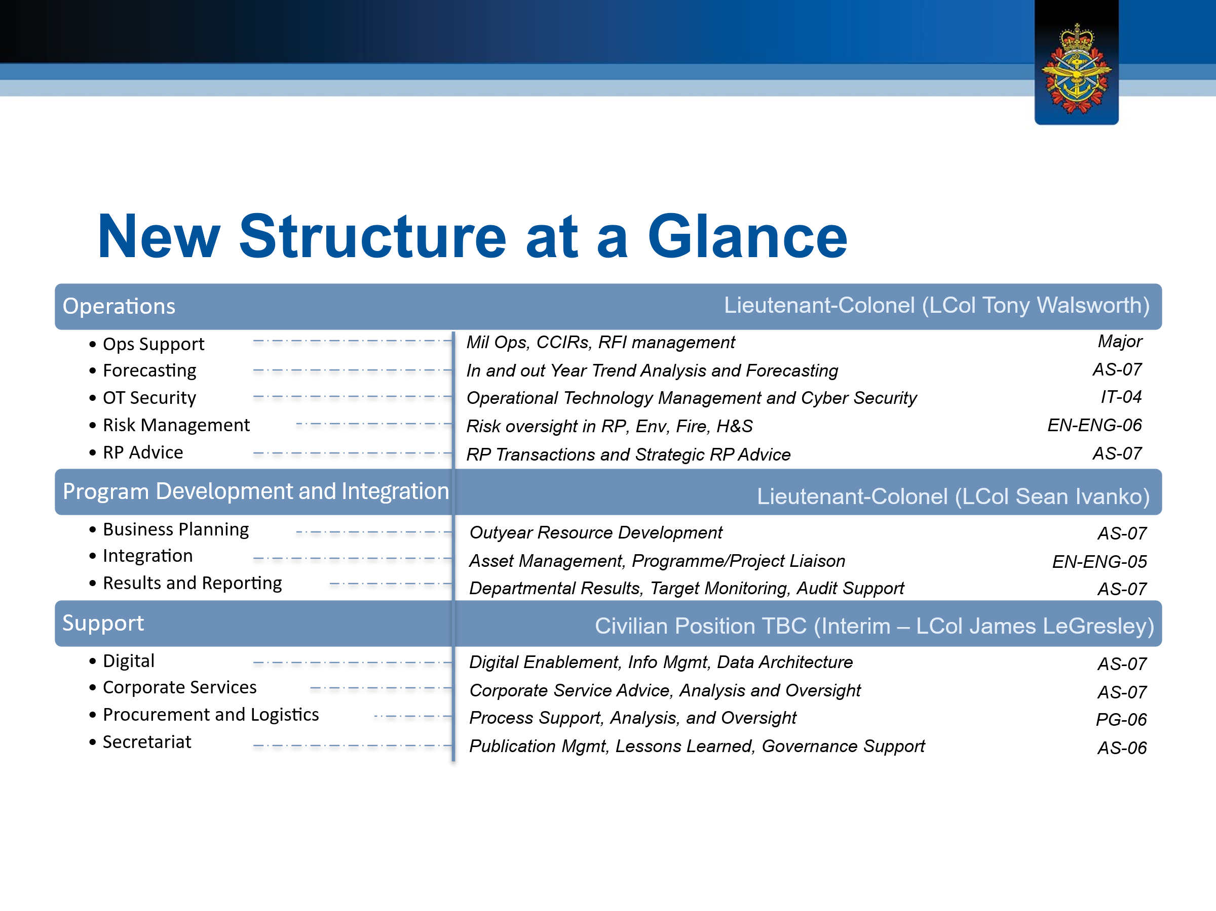
CDC –
Le colonel Fortin a déclaré qu'il y aurait davantage de contrats de gestion des installations.
Voir le PowerPoint sur les ressources – Exposé du groupe des UOI des FC (diapositive 2)
Notre plan
Investissement dans la main-d'œuvre
- Augmentation dans tous les domaines (y compris les ateliers)
Optimisation de la prestation des opérations
- Contrats d'entretien des installations, gestion de projet, contrats
Optimisation de la prestation des projets
- Gestion de la construction, conception-construction modifiée, conception-soumission-construction et services de soutien technique
Approche « tous les outils à portée de main »
- CDC
- PSPC
- CORCAN
- Délégations
Le contrôle de la qualité des entrepreneurs est crucial pour la main-d'œuvre. Avec l'afflux de 9 milliards de dollars de financement, il y a une pression pour dépenser rapidement dans les infrastructures et un besoin de projets prêts à être réalisés. Il faudra donc faire appel à des entrepreneurs dès le début ; il faut s'attendre à une diminution du soutien à la passation de marchés à mesure que les embauches augmenteront. Le recrutement prend du temps, c'est pourquoi CDC est essentiel à ce stade. Le financement n'a pas été constant, mais grâce à cela, l'équipe peut planifier les 5 à 10 prochaines années. Des services supplémentaires de la CDC sont nécessaires pour la gestion de projet et la gestion des contrats afin de fournir de meilleures infrastructures et de consolider les fondations (état du portefeuille).
Il n'y a pas assez d'ingénieurs et d'employés à temps plein, il faut donc transformer le portefeuille en augmentant la capacité, en déléguant des pouvoirs et en utilisant tous les outils, c'est-à-dire les contrats et la CDC.
Les syndicats ont obtenu une réunion séparée afin d'obtenir des éclaircissements sur le mandat du CDC et de discuter de l'arrêt de l'utilisation du CDC pour des travaux ne relevant pas de son mandat. Le manuel de l'accord de niveau de service (ANS) et les règlements de l'autorité contractante doivent être respectés. Cette réunion portera également sur le contrôle de la qualité et la responsabilisation du CDC.
Négociation – Discussion avec le SMA sur les études salariales et la question des bas salaires par rapport au secteur privé. Demande à la direction de veiller à ce que le CT soit informé des questions salariales au sein de le SMA ie et des métiers.
Apprentissage – Rappel que ce programme a fonctionné dans le passé et qu'il ne faut pas l'oublier comme moyen d'obtenir des postes dans la fonction publique.
Soumis respectueusement par
Mona Simcoe Marcelo Lazaro
VP MB/Sask VP BC
Coprésidente

